Lecture : le son [g]  - Je barre les dessins quand je n’entends pas [g] :  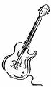    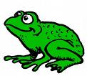  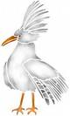    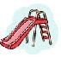  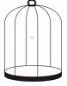  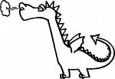  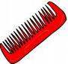  2) Je complète les mots avec : ga- gr- gue- gui- g- gl-  3)J’ entoure les syllabes ga- go- gu-  gu ga geo ju ja go gi ag  go ja og gu ug ga ge | Lecture : le son [g]  - Je barre les dessins quand je n’entends pas [g] :  2) Je complète les mots avec : ga- gr- gue- gui- g- gl-  3)J’ entoure les syllabes ga- go- gu-  gu ga geo ju ja go gi ag  go ja og gu ug ga ge
   | 
  ba…… | ….. .rçon | …..tare
  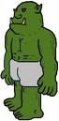
  o……e | ca…ou | …....ace
  ba…… | ….. .rçon | …..tare
  o……e | ca…ou | …....ace

